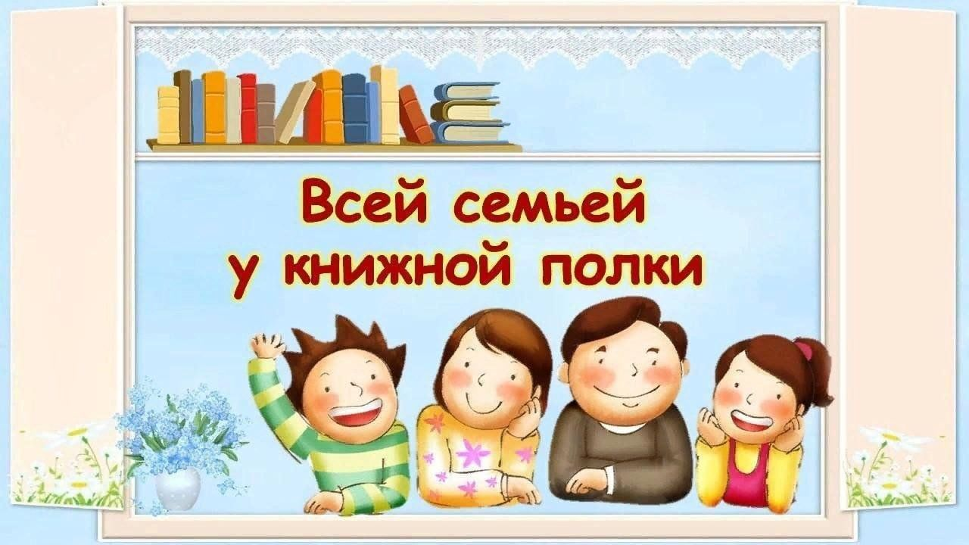Книги о семье

Для детей младшего и среднего школьного возраста 7-13 лет
1. Астрид Линдгрен «Мы все из Бюллербю»; «На острове Сальтрока»; «Пеппи Длинный Чулок»; «Братья Львиное Сердце» — все книги А. Линдгрен пронизывает дружная атмосфера взаимопонимания между детьми и взрослыми.
2. Памелла Трэверс «Мэри Поппинс» — сказочные истории о веселой семье Бэнксов: маме, папе, пятерых детей и их удивительной няне, которые учат друг друга взаимовыручке, уважению и любви.
3. Туве Янссон «Сказки о Муми-троллях» — семейство сказочных существ, оказывается, решает те же проблемы, что и семьи обычных людей.
4. Джуди Блум «Питер обыкновенный, или Младших братьев не выбирают» — история о появлении в семье младшего ребенка, полная юмора и доброты.
5. Лидия Чарская «Записки маленькой гимназистки».
6. Валентина Осеева «Динка». Дж.м. Барри «Питер Пэн и Венди».
7. Михаил Зощенко «Леля и Минька».
8. Евгений Шварц «Приключения Шуры и Маруси». Аркадий Гайдар «Чук и Гек».
9. Ян Ларри «Необыкновенные приключения Карика и Вали».
10. Эдуард Успенский «Дядя Федор, пес и кот».
11. Лев Кассиль: «Кондуит и Швамбрания». Увлекательная книга о детях 20-х годов прошлого века, их увлечениях, творчестве, отношениях с родителями.
Книги о семье для старшеклассников 13-18 лет
1. Л. Ф. Воронкова «Старшая сестра»; «Личное счастье» — повести о девочке, на плечи которой после смерти матери легли заботы о семье: отце и младших сестре и брате.
2. Э. Кестнер «Когда я был маленький» — повествование о детстве, родителях, прабабушках и прадедушках писателя, достоверно передающее чувство семейной общности и родственной привязанности.
3. Дина Сабитова «Где нет зимы» — история об удивительной дружбе брата и сестры в океане страшных обстоятельств их жизни.
4. Анне-Катарина Вестли «Папа, мама, бабушка, восемь детей и грузовик»; «Маленький подарок для Антона»; «Папа, мама, бабушка и восемь детей в Дании».
5. Жан-Филипп Арру-Виньо «Омлет с сахаром. Приключения семейки из Шербура».
6. Луиза Олкотт «Маленькие женщины» — светлая и трогательная история о семье, в которой заботы и трудности не мешают искренней любви между домочадцами.
7. С. Востоков «Ветер делают деревья» — веселые и грустные рассказы мальчика дошкольника о своей жизни дома и в детском саду, об отношениях с родителями и друзьями.
8. А. Н. Толстой «Детство Никиты» — повесть, навеянная воспоминаниями детстве, рисует яркие образы отца и матери писателя, сыгравших большую роль в его жизни.
9. И. Минутко «Старая липа в московском дворе» — повесть о подростках, которым родители помогают найти верные решения непростых нравственных задач.
10. Д. Олдридж «Последний дюйм» — остросюжетная повесть, в которой отец под угрозой гибели вынужден искать общий язык с сыном, который никогда не был близок ему.
11. М. Паньоль «Детство Марселя» — повесть о детстве писателя, проведенном в старом деревенском доме в окружении большой семьи: отца, матери, дяди, тети и младшего брата.
12. Л. Н. Толстой «Детство. Отрочество. Юность» — в трех повестях великий русский классик подчеркивает основополагающую роль своих родителей в формировании его нравственных устоев, мировоззрения и отношения к окружающему миру.
13. А. П. Чехов «Событие» — рассказ о богатой и благополучной семье, в которой дети несчастливы из-за отсутствия взаимопонимания с родителями.
14. Ю. Яковлев «Мальчик с коньками» — рассказ о мальчике, которому в жизни очень не хватает отца.
15. Павел Санаев «Похороните меня за плинтусом». 15. Анатолий Алексин: "Дневник жениха" — рассказ о том, как родительская любовь бывает эгоистична и слепа и калечит судьбу ребёнка. Но и ребёнок в какой-то момент должен повзрослеть и почувствовать личную ответственность за свою судьбу. Вот вторая повесть именно об этом. "А тем временем где-то" — школьник Серёжа Емельянов воспитывается в образцовой семье - так говорят все окружающие. Но в один день он случайно узнаёт, что его отец не такой уж и образцовый человек. Когдато он оставил женщину, которая поставила его на ноги в прямом и переносном смысле, а потом даже не откликнулся на её просьбу о помощи. О том, какое решение принял Серёжа, рассказывает автор. Вообще почти в каждой повести Алексина присутствует непростая ситуация в семейных отношениях.
16. Наринэ Абгарян «Манюня».
Тема семьи в классической литературе
1. Джон Голсуорси «Сага о Форсайтах».
2. Эмили Бронте «Грозовой перевал».
3. Федор Достоевский «Братья Карамазовы»; «Подросток».
4. Лев Толстой «Анна Каренина»; «Семейное счастье»; «Война и мир».
5. Уильям Шексипр «Трагедия о Гамлете принце Датском».
6. Борис Пастернак «Доктор Живаго». 7. Александр Островский «Гроза».
8. Н В. Гоголь «Старосветские помещики».
9. И.А. Гончаров «Обломов».
10. М.Е. Салтыков-Щедрин «Господа Головлевы».
11. М. Горький «Детство»; «В людях»; «Мои университеты»

